Урок по теме «Внешние запоминающие устройства компьютера»
11 класс, профильный уровень
Цели урока:
Обучающие:
- Определить уровень усвоения темы «Центральная часть структурной схемы компьютера»
- познакомить кадет с некоторыми видами ВЗУ.
Развивающие:
- Продолжить развитие умения высказываться на заданную тему, сопоставлять, анализировать, логически мыслить.
- развитие информационной культуры учащихся
Воспитательные:
- Активизация у кадет формирования познавательной потребности, интереса к предмету.
- Продолжить воспитание доброжелательного отношения друг к другу.
План урока:
1. Организационный момент (3 мин.).
2. Тестирование по теме «Центральная часть структурной схемы компьютера» (10 мин.)
3. Актуализация знаний (2 мин.)
4. Объяснение новой темы (15 мин.)
5. Закрепление (10 мин.)
6. Подведение итогов и домашнее задание (5 мин.)

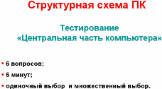
2. Тестирование по теме «Центральная часть структурной схемы компьютера»
Тестирование проводится на компьютерах. 2 варианта по 6 вопросов.

3. Актуализация знаний

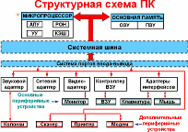
Сегодня мы продолжаем рассматривать структурную схему ПК. На предыдущих уроках вы познакомились с некоторыми устройствами компьютера. Это – микропроцессор (центральное устройство ПК, предназначенное для управления работой всех устройств и для выполнения арифметико-логических операций над информацией), основная память (запоминающее устройство, напрямую связанное с процессором и предназначенное для хранения выполняемых программ и данных, непосредственно участвующих в операциях), системная шина (предназначена для передачи данных между периферийными устройствами (ПУ) и центральным процессором или между периферийными устройствами и оперативной памятью).
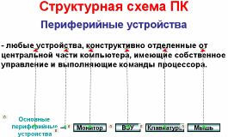
4. Объяснение новой темы
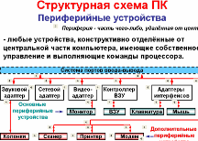
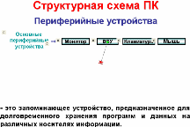
Итак, сегодня рассмотрим периферийные устройства.

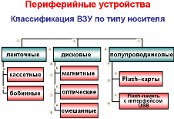
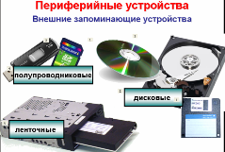
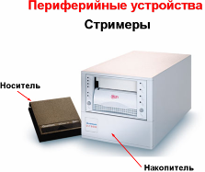

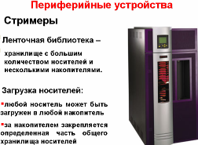
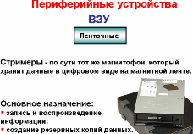
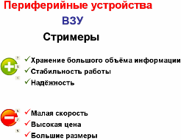

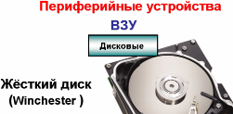
Сообщение кадета о жёстком диске (8 мин.)

5. Закрепление
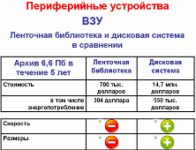
Раздать кадетам разобранные жёсткие диски. После ознакомления, предложить соединить жёсткий диск и материнскую плату с помощью шлейфов. (5 мин.)
Сравнение – 5 (мин.)

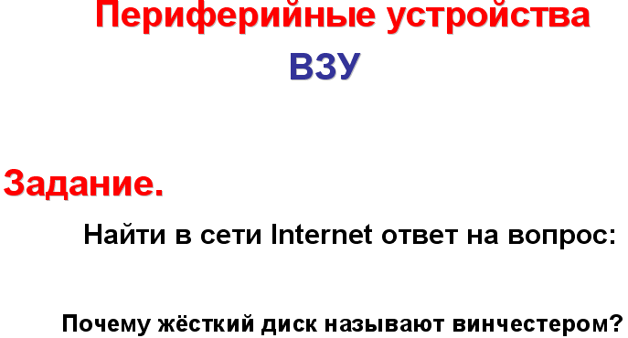

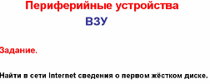
6. Д/з

